复杂RF环境下的RFID测试挑战
来源：泰克公司
随着设备价格的下降及全球市场扩大，RFID应用正面临飞速发展。嵌入式RFID的使用量不断提高，随着泛在ID中心(Ubiquitous ID Center)和T引擎论坛(T-Engine Forum)等协调性机构的形成，GSM协会现已支持将基于RFID的近场通信技术运用于手机中。
RFID的一大挑战是在复杂的、甚至苛刻的RF环境中优化吞吐量或数据读取速度。无源RFID标签可以对射频范围内的任何一个或多个阅读器做出反应。协议中规定了这些通信的行为，但在实际的通信过程中,如果没有适当的设备，则很难对其进行测试。此外，在集成到采用蜂窝技术、WLAN、蓝牙或ZigBee技术的同一台设备中时，也需要运行嵌入式RFID系统。最后，必须考虑同一频段中其它用户发出的干扰。
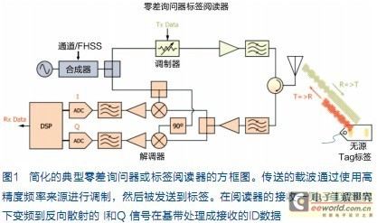
其结果是，在部署前就有必要仿真复杂的RF环境，并分析RFID系统在这些条件下的性能。RFID的脉冲式特点和典型的干扰源令测试任务变得更富挑战性。
RFID技术概述
最简单的RFID系统由一个标签(可以是无源标签)和一个阅读器组成。从结构上看，无源标签的读取与传统全双工数据链路略有不同。与传统有源数据链路不同的是，无源标签依赖其收到的RF能量为自身供电。无源标签同样不会生成自己的传送载波信号，而是调制询问器发送到标签的部分能量，这一过程称为反向散射。
通过把标签的天线负荷从吸收负荷改变为反射负荷，可以调制来自询问器的连续波 (CW) 信号。这个过程与利用镜子和阳光向远处某人发送信号的过程非常类似。此外，这样还消除了标签中对高精度频率来源和功率密集型发射机的需求。由于阅读器和标签共享相同的频率，它们必须轮流发送信息。因此，反向散射把阅读器和标签之间的通信限定在半双工系统上。
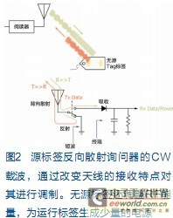
由于从标签(T)到阅读器 (R) (表示为T→R)的上行方向从询问器的CW信号中调制，因此可以使用扩频技术，如跳频。在接收机零差下变频中，任何询问器信号的扩展或跳频会被自动删除，因为它们共享相同的本振(LO)信号。
当存在多个标签、多个阅读器和干扰时，这个简单的系统会变得更加复杂。让我们看一下来自这些情况下的两个RFID设计挑战。
多个阅读器和密集模式环境
无源RFID标签的宽带特点也给密集的(多个)阅读器站点带来了某些挑战。由于标签阅读器确定了系统的工作频率，且标签是对任何阅读器进行应答的宽带设备，因此标签对某个特定阅读器的应答能力有限。无源标签可能会试图对所有发出询问的阅读器做出应答。
许多RFID系统将被运用到多个阅读器或密集模式环境中，以下是一些定义：
·单阅读器环境：环境中只有一个阅读器工作;
·多个阅读器环境：同时工作的阅读器数量低于提供的通道数量;
·密集阅读器模式：挑战最大的环境，其中阅读器数量超过通道数量。
阅读器和标签干扰可能发生在工作环境内部，在这个区域内，阅读器的RF信号衰减低于90 dBc (辐射范围大约相当于方圆1千米的自由空间)。因此，在密集模式环境中，不管是出于设计还是由于相邻的RFID阅读器，许多阅读器都将会停止工作。
对于一个拥有多个固定阅读器和精确频谱规划的仓库应用环境，在1千米范围以内来自相邻设备的干扰可能会达到最小。然而，由于缺少对安全的缓和距离的控制，移动RFID设备所面对的将是一个密集模式阅读器环境。在这种情况下，找出现有或之后RFID系统应用环境中可能存在哪些信号，并了解阅读器和标签在存在干扰时的行为变得非常关键。
针对这种环境，已通过认证用于密集环境的ISO18000-6C 阅读器通常会切换到米勒调制副载波(MMS) 编码。这种精心设计的编码技术在每个比特位下提供了更多的跳变，因而在有噪声时更容易解码，但对同一标签反向散射链路频率(BLF)来说速度较慢。共有三种不同的MMS方案可供选择，即Miller-2、Miller-4和Miller-8，其中的数字指明了多少个BLF周期定义一个数据符号。例如，在使用40 kHz的最慢BLF时，Miller-8的数据速率是BLF/8 = 5 kbit/s。在这种慢的速率下，传送一个96位EPC和16位错误校验将需要22.4ms，对应每秒读取不到45个标签(当包括一些命令字节时，如前向链路命令，那么能够读取的标签数量会进一步下降)。出于吞吐量原因，人们不希望以这么低的速率传送信号，另外某些法规(如美国FCC Part 15)规定，根据信号20dB的带宽，在10s或20s的周期内，只允许在某个频率上持续工作平均约400ms。这种法规要求标签阅读器在400ms后空出通道，跳到一个其他的频率，即使在原有频率上的阅读还没有完成。
根据ISO18000-7规范工作的阅读器和标签采取不同的方法。它们使用更长的RF传输及更低的传送速率，提高了信号的抗干扰能力。对采用同等商用版本ISO 18185的集装箱应用，这要求最大传输周期提高到60s，同时在传输之间保持10s的最低静默周期(FCC part 15.240)。在这么慢的传送速率下，可能要用两分钟才能传送识别集装箱所有货物所需的整个128kB数据。根据这一标准使用的标签是有源标签，也就是说它们带有机载电源，一般辐射功率要高于无源标签。
这两种技术都意味着测试解决方案必需在相对较长的时间周期内收集与脉冲式信号有关的详细的RF数据。
密集模式环境测试解决方案
可以使用任意波形发生器(AWG)仿真密集模式环境。现代AWG可以通过编程直接生成在HF频段和UHF频段的RFID信号，进而使用一台仪器仿真各种信号，如多个阅读器或多个标签，从而降低必须配置多台信号发生器所引起的时间和成本。
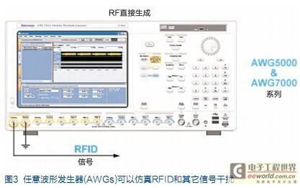
分析设备通常需要非常深的存储器，才能捕获这些冗长的交互。一般来说，标签阅读器会尝试多个查询，可能会命令标签降低链路频率，以检验标签是否像某些实现方案要求的那样空出通道。实时频谱仪(RTSA)能够分析这类事件。
RTSA可以直接检验ISO18000-7的60s传输周期和10s静默周期，在这一应用中的存储深度超过100s，能全面分析错误条件。
此外，还可以使用多次采集来分析跳频和突发RFID信号。在这种模式下，RTSA能被设置为捕获那些用户自定义时间周期内任何时候发生跳频和相关触发的数据。结合了超高帧速率(超过48,000frame/s)，可以全面捕获、分析和解调跳频RFID信号。
一旦捕获了信号，设备可以采用相应的方式分析信号，帮助工程师了解阅读器和标签在当前RF环境中的性能是否达到预期的水平，以及如果没有，为什么没有。测量位时间、CW时间及阅读器和标签之间的响应时间(称为周转时间)能提供重要信息，帮助了解阅读器和标签的交互和吞吐量。针对频率事件检查幅度毛刺有助于确定错误的根本原因。例如如果某个位没有正确解码，那么它是FSK调制错误引起的还是ASK 调制错误引起的?把各个域中的数据关联起来，有助于回答这类问题。
现代RTSA可以把频域、时域、符号域和其它域中的数据关联起来，全面迅速地分析复杂的RF环境和物理层交互。对于自动改变数据速率的ISO18000-6C (EPC GEN2)信号，这些仪器可以自动检测符号速率，突出显示前置码，更轻松地完成分析任务。
监测RFID同频道干扰
RFID收发机必须遵守“产生干扰有关的”本地法规，设计提供最优的抗干扰能力。例如，新加坡和欧洲分配的频谱是2MHz，而北美则变成了26MHz，这使得世界各地采用的调制方案和避免冲突的技术有所不同。
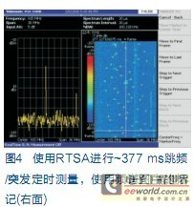
有两种方法可以避免冲突，降低自我干扰，即跳频技术(FH)和先听后说(LBT)/RFID阅读器同步技术。美国根据FCC 47 CFG Ch. 1 Part 15采用跳频技术，大部分欧洲国家则根据ETSI EN 302 208-1采用LBT或同步技术。
在实际环境中，有效地分析RFID信号可能是一项复杂的任务。在一个突发干扰源于多阅读器、多标签响应、甚至Wi-Fi、ZigBee、蓝牙和类似短程RF通信等其它RF服务的环境中，这些信号也具有突发特点。
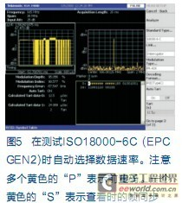
其中一种最优秀的监测技术是称为DPX的RTSA数字荧光技术。这种技术采用非常快的帧速率，同时用颜色表明信号密度或驻留时间，以独特的方式查看复杂环境中的脉冲式RF信号。
图6展现了一个仿真的复杂RF环境，通过将大量的标签放在阅读器的阅读范围内形成。在监测阅读器跳频输出短短30秒后，我们可以看到大量的信息。让我们更仔细地看一下这个彩色显示画面。
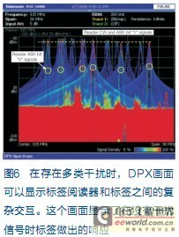
红色信号一直存在，在本例中，它代表着噪底及接近显示画面底部的多个干扰信号。绿色信号(在本例中主要是突发干扰) 可能在50%的时间中存在，蓝色信号是偶发信号，右下角的信号密度标度表明了这一点。
蓝色信号主要是RFID信号，是阅读器与一套标签之间的通信信号。在本例中，调制类型采用幅移键控(ASK)，高度较高的窄蓝色脉冲是“1”，较低的窄蓝色脉冲是“0”。DPX可以查看传统扫频分析仪看不到的信号。
在这个屏幕截图中，阅读器在多个频率上成功运行，没有被干扰。首先，我们看到的(主要呈)蓝色RFID脉冲只发生在干净的频率上，就可以说明这一点。其次，通过查看主要呈蓝色的RFID脉冲上的其它颜色，我们可以确定RFID成功交易的扩展驻留时间。同时我们可以看到在那些没有干扰或者信噪比比较好的频率上，阅读器才能进行成功的巡检。这清楚地表明，在干扰最低的环境中，标签读取成功的概率会提高。
在进行频率规划，把每个阅读器限定在某条通道(或多条通道)时，可以使用DPX保证调制边带的电平不会在并放阅读器使用的通道中产生干扰。注意图6中心的阅读器和标签信号拥有宽频谱展宽，驻留时间要长于其它通道。较亮的信号边缘表明信号密度较高，因此驻留时间较长。这可能会导致邻道读取失败，应采取措施，保证阅读器中的滤波功能足以抗击这种干扰。
总结
随着设备价格下跌和全球市场扩大，RFID应用也进一步扩展，导致了RFID设备迅猛增长。由于固有的特点，RFID信号面临着复杂的、甚至苛刻的RF环境。此外，RFID信号的脉冲式特点使得其很难使用传统频谱分析仪进行分析。AWG和RTSA可以高效地仿真和分析多个阅读器、密集模式环境和常见干扰信号。可以使用这种技术，在苛刻的环境中保证可靠的RFID通信和吞吐量。

